UMA-7(Pin. 1/2015)
Registrar will returm all the application if there is insufficient document attached.
Particulars of claimant’s bank account


Akta Wang Tak Dituntut 1965 (Pindaan 2002)
Seksyen 13(1)

PERMOHONAN BAYARAN BALIK WANG TAK DITUNTUT (WTD)
Application For Refund of Unclaimed Moneys

[SILA KEMUKAKAN BORANG INI BERSERTA DOKUMEN SOKONGAN YANG LENGKAP BERDASARKAN SENARAI
SEMAK PERMOHONAN ]

[ PLEASE SUBMIT THIS FORM AND THE NECESSARY SUPPORTING DOCUMENTS AS PER CHECKLIST FOR

APPLICATION OF REFUND ]


Perihal Pemohon Particulars of Applicant

Nama
Name

No. Kad Pengenalan/ Paspot/
Pendaftaran Syarikat
Identity Card/ Passport/ Registration No.

Alamat surat menyurat

Correspondence Address

No. Telefon Telephone No.

No. Faks/ Emel
Fax No./ E-mail Address

Perihal Akaun Bank Pemohon Yang Masih Aktif
(Bayaran akan dikreditkan terus ke dalam akaun bank simpanan/ semasa pemohon)
(Payment will be credited into claimant’s savings/ current account)

Nama Bank

Bank’s Name

:

No. Akaun Bank

Bank Account No.

:

(Salinan Buku Akaun Bank / Penyata Bank perlu diakui sah oleh pegawai bank yang berkenaan.Copy of Saving’s Account Book / Bank Statement must be certified by the bank’s officer )
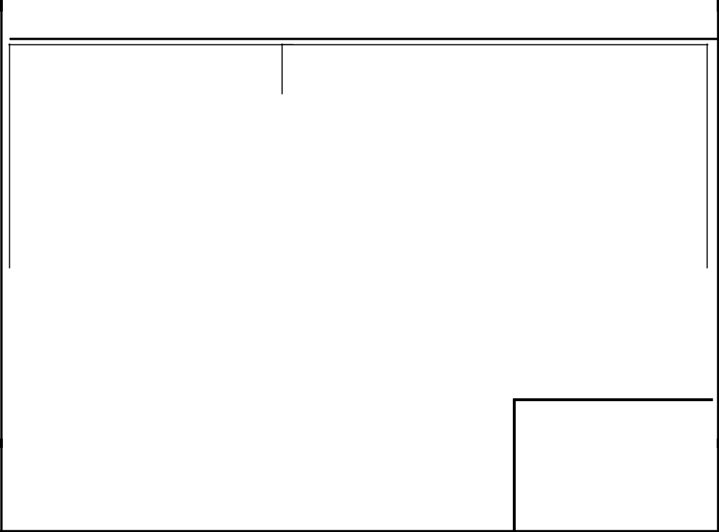

Perihal Wang Yang Hendak Dituntut Claims Detail

Nama Pemilik WTD

Name of Original Owner of Unclaimed Moneys

 | Jenis WTD | Nama Syarikat/Bank | No. Rujukan | Amaun (RM)
 | Type of Unclaimed Moneys | Name of Company/Bank | Reference No. | Amount (RM)
 | Contoh: (i) Akaun Simpanan | Contoh: (i) Maybank | Contoh: (i) No.Akaun Simpanan | (Ruangan ini tidak
 | (ii) Deposit | (ii) SYABAS | (ii) No.Akaun SYABAS | mandatori)

Pendaftar WTD akan mengembalikan keseluruhan permohonan kepada pemohon sekiranya terdapat dokumen yang tidak lengkap bagi butiran WTD yang hendak dituntut.

Saya mengakui segala maklumat yang diberi adalah benar dan saya adalah empunya/waris yang berhak ke atas WTD di atas. Saya juga bersetuju bahawa amaun bayaran yang akan dibuat oleh Pendaftar WTD adalah berdasarkan rekod Pendaftar WTD. Bayaran balik hanya akan dibuat setelah Pendaftar WTD BERPUASHATI bahawa saya adalah empunya/waris yang sah.

Untuk Kegunaan Pejabat Sahaja

(For Office Use Only )

………………………………………………………. | tarikh terima permohonan
Tandatangan Pemohon / Cop Syarikat beserta Nama & Jawatan Pegawai
Signature of Applicant / Company’s Stamp and Officer’s Name & Position
Tarikh :…………………….

Date

BORANG INI DIEDAR SECARA PERCUMA

